2.2 中值定理
2.2.1 中值定理
一、相关知识

1.设函数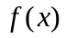在内可导，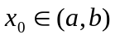是在区间内的最值点，分析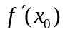的取值情况。

2.甲、乙两人百米赛跑的成绩一样，那么下面结论哪一个成立？为什么？
A. 甲、乙两人每时刻的瞬时速度必定一样
B. 甲、乙两人每时刻的瞬时速度都不一样
C. 甲、乙两人至少在某时刻的瞬时速度一样
D. 甲、乙两人到达终点时的瞬时速度必定一样
二、相关问题

1.Lagrange（拉格朗日）定理的结果有哪些不同的形式？

2.Cauchy（柯西）中值定理的几何意义是什么？
三、练习题

1.设在内可导，方程有个互不相等的实根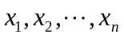，试证在的任意两个相邻实根之间至多只能有方程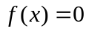的一个实根。

2.已知在内可导，且

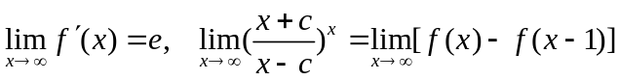，

求的值。

3.证明函数恒等式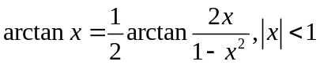。
四、思考题
1.为什么不将中值定理的“函数在闭区间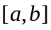连续和在开区间内可导”这两个条件换成“函数在闭区间上可导”这一个条件呢？这样替换，中值定理的叙述不是更简便吗？
2.Rolle（洛尔）定理有三个条件，缺少其中一个条件洛尔定理是否成立？如果不成立，能否说这三个条件是洛尔定理的必要条件？
3.函数在区间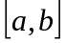上满足洛尔定理的条件，在内能否有无限多个c，使得

